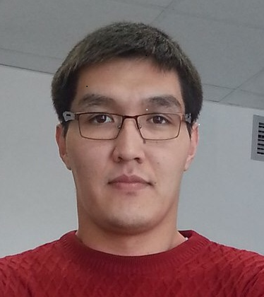

Сарманов Алибек Шахизадаевич!

Кызылординская область, гор. Кызылорда ул. А. Маргулана №5
Телефон: 8(7242) 21-26-62, сот: 8-701-860-14-44.

Сведения о себе: | Год и место рождения: Кызылординская обл. гор. Кызылорда 14 сентября 1987 года рождения.  Национальность: Казах  Семейное положение: Женат
Знание языков: | Казахский, русский в совершенстве английский со словарем.
Цель: | Получить работу.
Военная служба: | С 2007-2008 г. Проходил службу в рядах вооруженных сил  РК. В войсковой части № 2020 «ПС КНБ РК» в ЮКО г. Сары-Агаш
Образование: | С 2006 – 2011 г. закончил Кызылординский государственный университет им Коркыт- Ата  Факультет: Юриспруденция  С 2013 – 2015 г. закончил в негосударственное образовательное учреждение «Университет Болашак»  факультет: Экономика
Данное время: | С июля 2012 года по 2016 год работал в областном управлении образования, экономистом экономического отдела и бухгалтерского учета.
Увлечения: | Спорт.
Личные качества: | Пунктуальность, исполнительность, коммуникабельность, аккуратность и целеустремленность, умение работать в коллективе.

